Ҳурматли ҳамкорлар!

АЖ «УЗБАТ А.О.» қўшма корхонаси компания мулкларидан аввал ишлатилган, яроқли ҳолатда бўлган автоюклагич (автопогрузчик)ларни аукцион орқали сотишини эълон қилади. Мазкур техникалар 2 дона бўлиб, улар Самарқанд сигарет фабрикаси жойлашган.

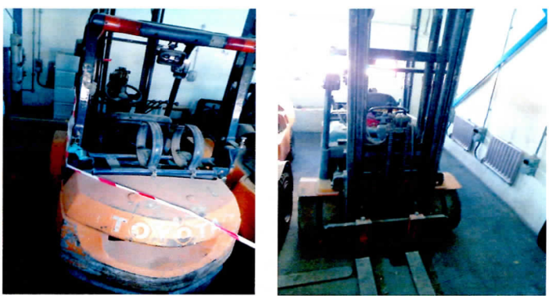

Аукционга иштирок этиш учун аризалар 2024 йилнинг 25 январидан 25 февралигача қабул қилинади.
Бошланғич нархи - 74,494,150,000.00 сўм ва 79,419,750,000.00 сўм.
Аукционга иштирок этувчи харидорларнинг аризаларини қабул қилиш:
Камола Ташходжаева – Компания Дирекцияси Ассистенти - Тошкент Офиси,
Насиба Наметова – Самарқанд филиала директори ассистенти - Самарқанд Филиали,
Гулшан Эргашева – Ургут филиали директори ассистенти - Ургут Филиали.
Иштирок этиш бўйича тулиқ маълумотлар олиш учун қуйидаги телефон рақамлари ва электрон почта орқали мурожаат этишингиз мумкин:
+99871 120 55 55 (5784) Самарқанд
+99871 120 55 55 (5634) Самарқанд
+99 893 720 91 26, Jamshid_mahmudov@bat.com Махмудов Жамшид.

